圣诞、新年大型活动方案

----山东省烟台市锦绣新城幼儿园

文字资料：

一、圣诞节庆祝活动前准备工作

时间：2011年12月10日---12月22日

内容：1、各班学习有关圣诞的英文歌曲、律动，让幼儿学唱、学跳。

2、组织全园师幼学唱《红缨之歌》，并学会律动。

3、带幼儿了解圣诞节的由来和世界各国庆圣诞的活动方式。（发动家长一起收集有关圣诞的内容和图片张贴到教室里）

4、各班教师教孩子学说祝福话。

5、和幼儿一起收集可以利用的废旧材料用来装饰教室。

6、活动前一天老师和幼儿一起制作精美的节日祝福卡，提前一天发给孩子，由家长与孩子一起写好祝福话并穿好线，活动当天带来幼儿园。

二、全园庆祝圣诞活动

时间：2011年12月24日

流程：

8:00---8:30 幼儿与家长入园将心愿卡挂到圣诞树上。

8:30 进行全园教师团队宣言（幼儿按各班做操队伍站好队）

8:40 主持人宣布锦绣新城幼儿园庆圣诞活动开始（放礼花）

8:45 园长致开场辞

8:50 主持人引出圣诞老人，并带领全体师幼做律动《红缨之歌》及手语律动《妈妈我很好》（邀请家长一起动起来）

9:10 教师精品舞《非常圣诞》

9:15 教师诗朗诵：《伟大的红缨锦绣人》

9:20 颁奖、抽奖活动

1、园领导为13名金牌家长颁奖（每班一名）

2、13名班主任抽取三等奖，每人抽取两个名额

3、教研主任等抽取二等奖

4、3名园长抽取一等奖

三、班级庆圣诞活动（各班提前设计好丰富新颖的活动）

时间：10:00—11:00

各班活动中圣诞老人去各班分发礼物

图片资料：

全园庆祝活动：

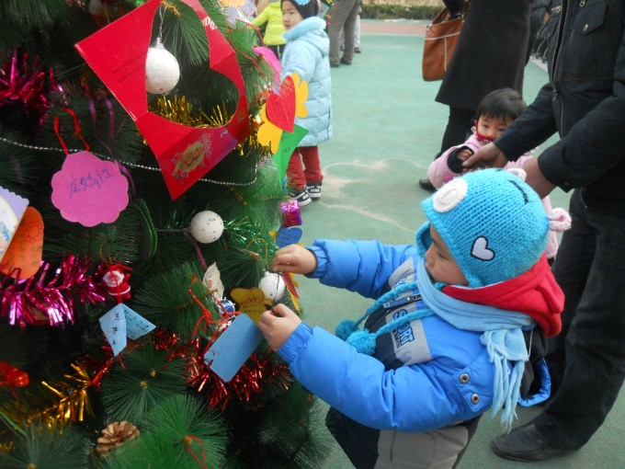

（孩子来园挂心愿卡）

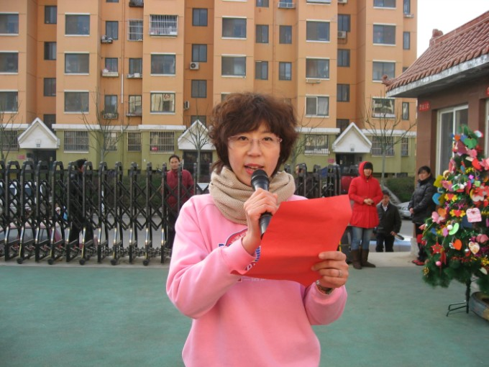

（园长致辞）

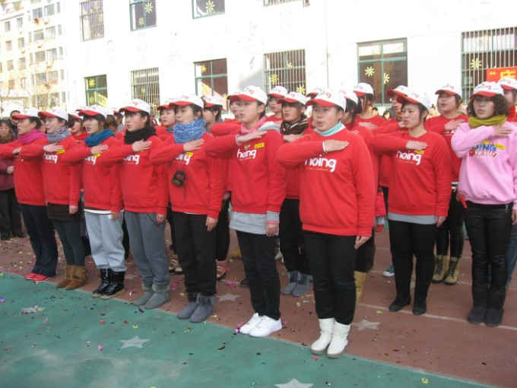

（全园教师团队宣言）

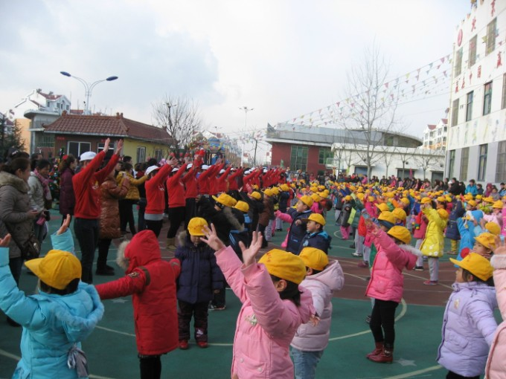

（全园师幼做红缨律动）

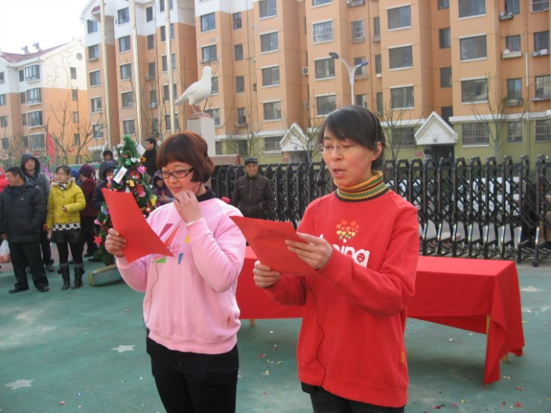

（教师诗朗诵：伟大的红缨锦绣人）

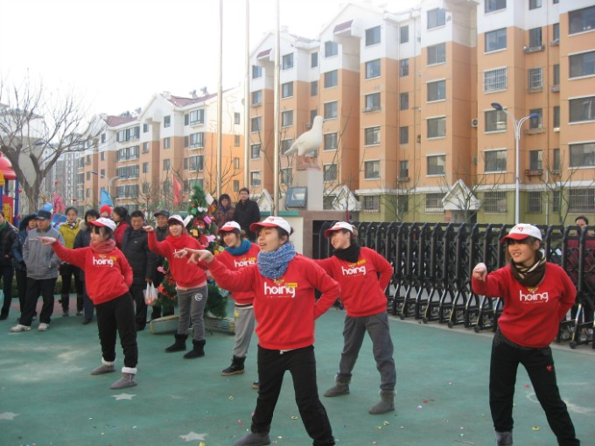

（教师舞蹈：非常圣诞）

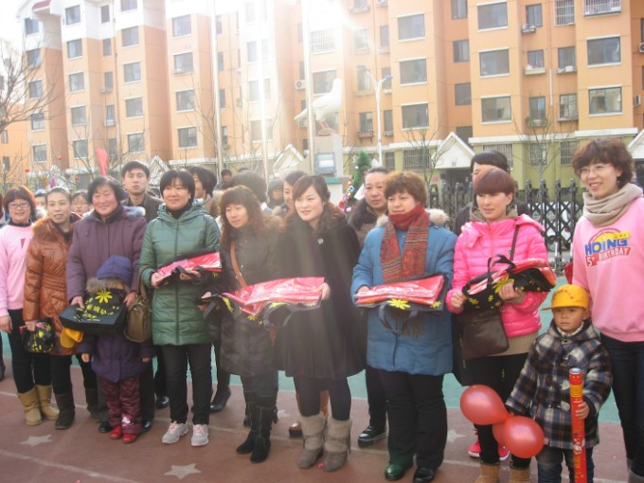

（本年度金牌家长领奖）

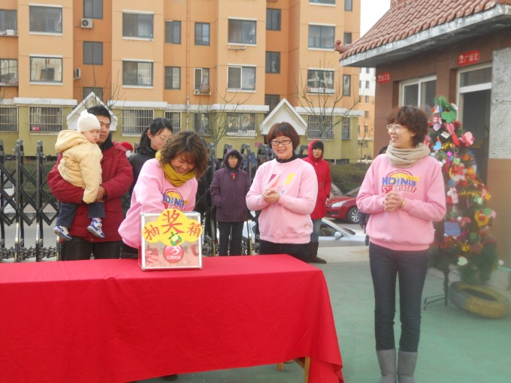

（园长抽奖）

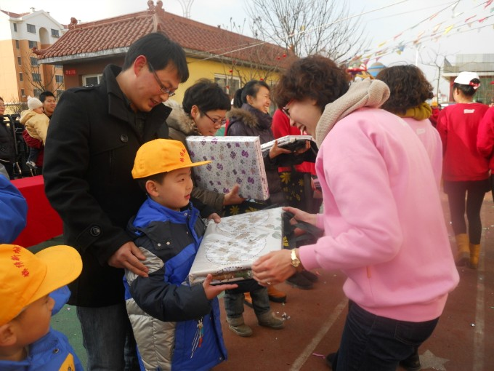

(园长颁奖)

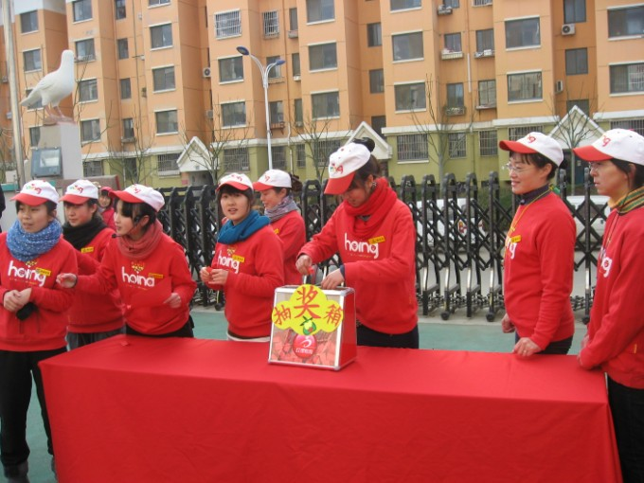

（各班班主任抽奖）

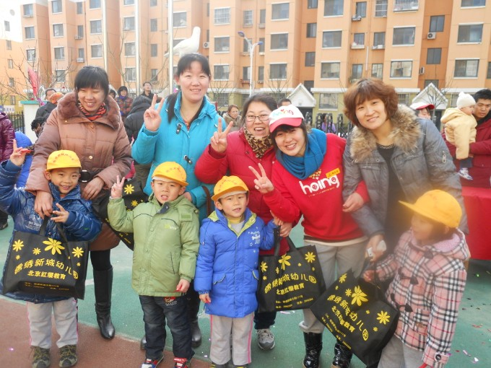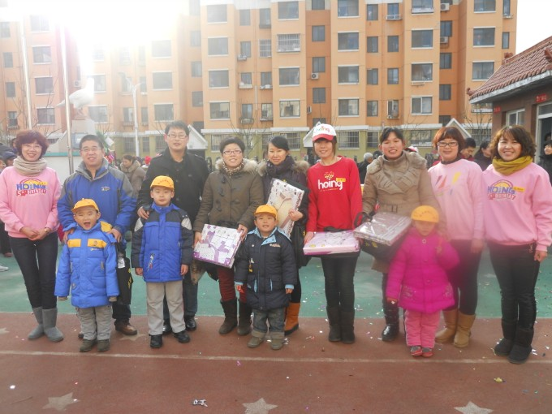

（获奖家长领奖）

各班级庆祝活动：

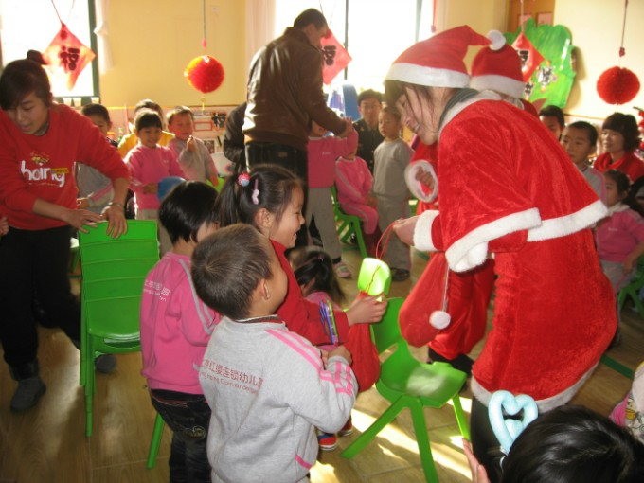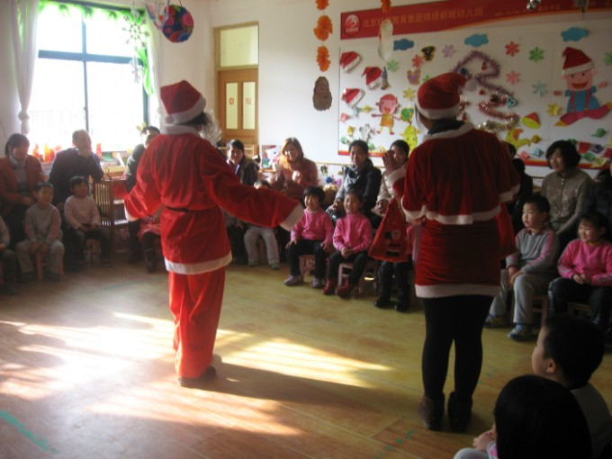

（圣诞老人各班给幼儿分发礼物）

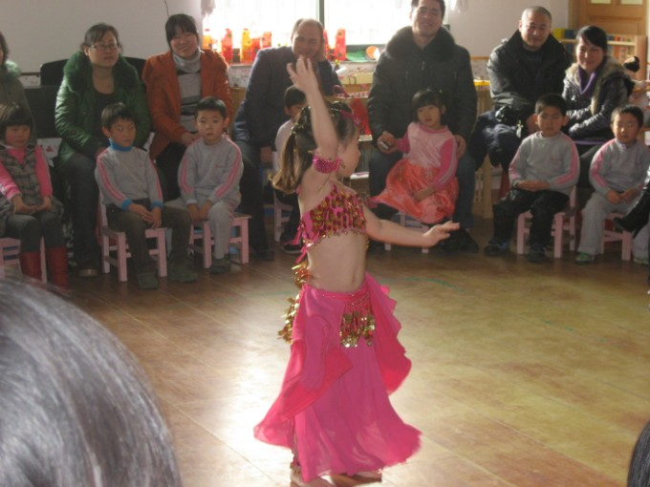

（孩子精致的节目）

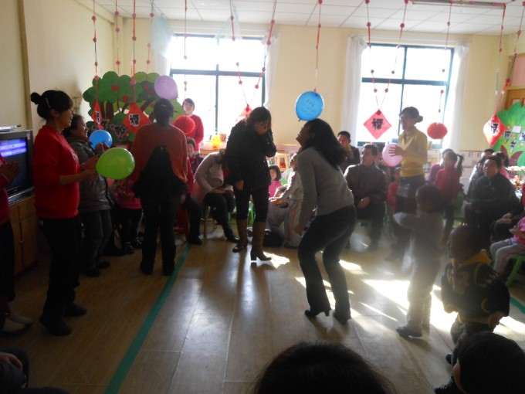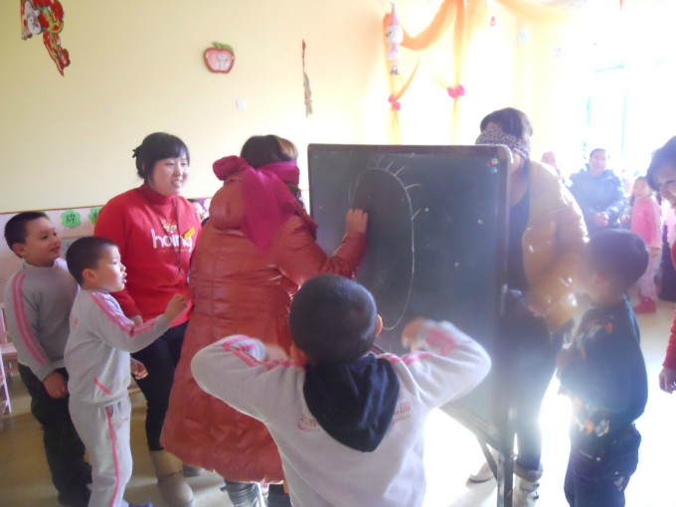

（家长参与丰富的游戏活动）

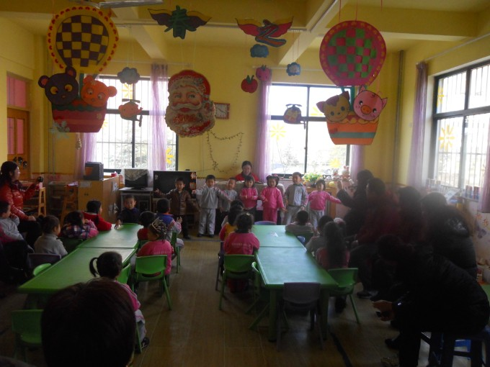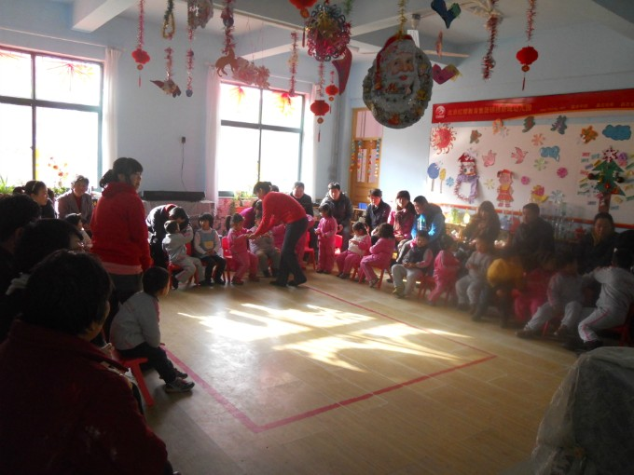

（家长参与班内丰富的活动）

